데이터베이스 설계 레포트 4

분반: 2분반

학번: 2018136035

이름: 박동진

제출 날짜: 2023-3-29

1. Employee Table에 employeeNumber는 1901번, lastName은 hong, firstName은 jin, extension은 x5000, email은 nike@google.com, officeCode는 7, reportsTo는 null, jobTitle은 Research인 사원의 정보를 입력하시오.

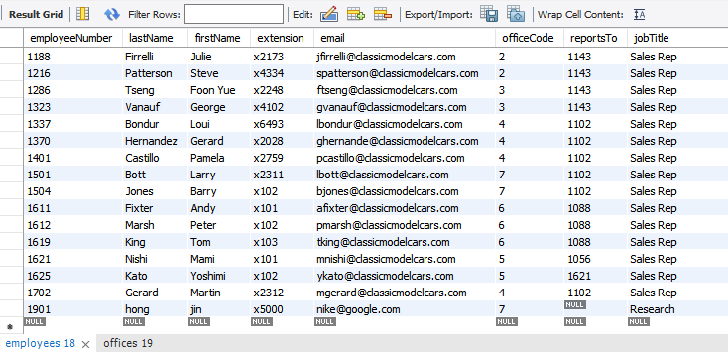

2.Jobtitle이 research인 직원이 속한 office의 city를 Cheonan-si으로 변경하시오.

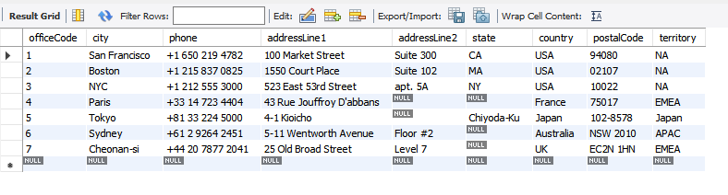

3. 데이터베이스 및 테이블을 구축하시오

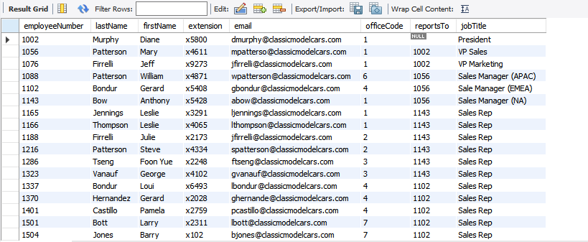

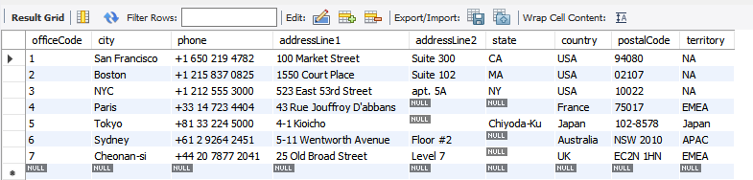

4. 실적 별 월급은 실적이 올라갈 때 마다 월급=월급+월급 \*percentage로 오른다고 가정하고, 현재 employees 테이블에 들어 가 있는 월급 데이터는 실적정보가 반영되어 있지 않다고 할 때 실 적을 반영한 월급으로 갱신 시키시오.

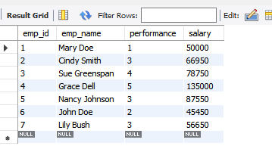

5. Employees와 offices Table에서 officeCode가 1인 Row들을 삭제 하시오 (삭제 후 결과 화면 스크린 샷)

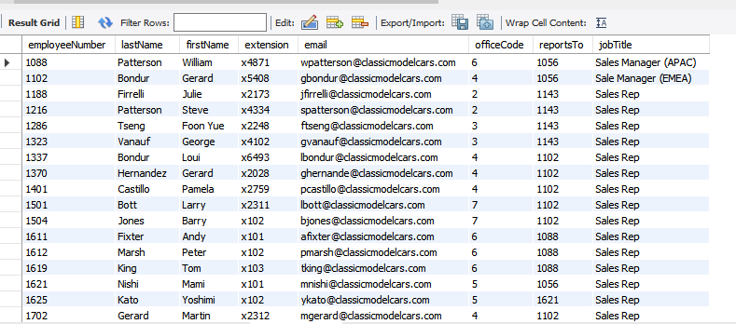

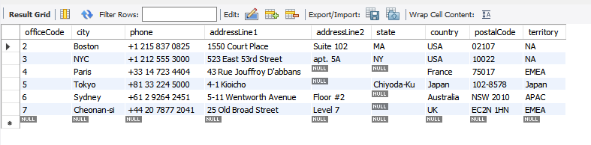

6. 11page에서 입력시킨 사원을 삭제하시오

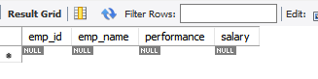

7. room 테이블을 캡처하고, 2번 building을 삭제 한 후에 room 테이블을 캡처하시오

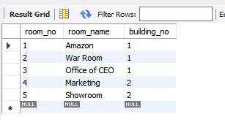

삭제후

